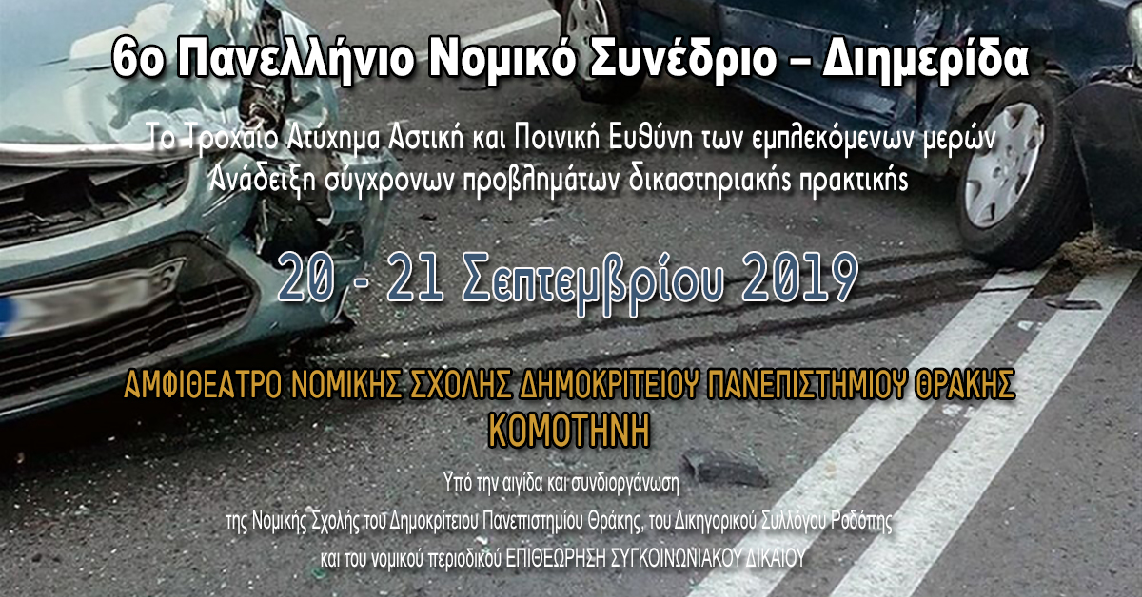
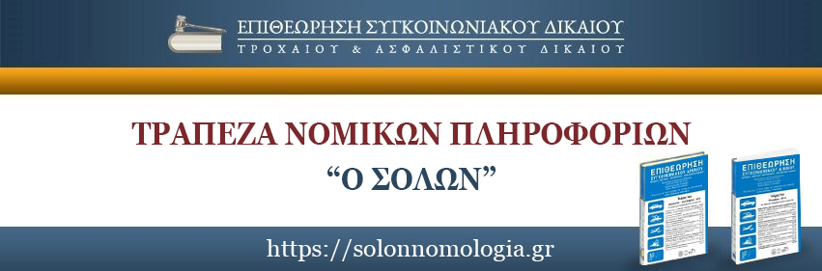
ΤΡΑΠΕΖΑ ΝΟΜΙΚΩΝ ΠΛΗΡΟΦΟΡΙΩΝ Ο ΣΟΛΩΝ
ΕΠΙΘΕΩΡΗΣΗ ΣΥΓΚΟΙΝΩΝΙΑΚΟΥ ΔΙΚΑΙΟΥ
ΔΝΣΗ: ΜΕΤΑΜΟΡΦΩΣΕΩΣ 3 ΑΛΙΜΟΣ ΤΤ17455
Τηλ.210.9824002 & 6977 000500
Email: info@esd.gr
Αθήνα 26-08-2019

Προς
Το Δικηγορικό Σύλλογο Βόλου
Παρακαλώ όπως προωθήσετε στα email των μελών σας το πρόγραμμα του Πανελληνίου Νομικού Συνεδρίου <<Το Τροχαίο Ατύχημα Αστική Και Ποινική Ευθύνη Των Εμπλεκομένων Μερών >> Δημοκρίτειο Πανεπιστήμιο Θράκης Νομική Σχολή 20-21 Σεπτεμβρίου 2019 και όπως το αναρτήσετε στα Νέα της ιστοσελίδας του Συλλόγου σας.

Σας ευχαριστώ
Μιχάλης Ονουφριάδης

